Sisteme de conducere a proceselor industriale
Referat Laborator - Debit

Partea 1

Selectare platformă și setare
Proces modelat: Debit
Culoare deschidere robinet: roșu

Determinare parametri de amorsare
Valorile aplicate pentru achiziționarea datelor sunt:
- Treapta inițială: 20
- Step time: 8s
- Treapta finala: 180
- Sample time: 0.1s

Achiziție seturi de date
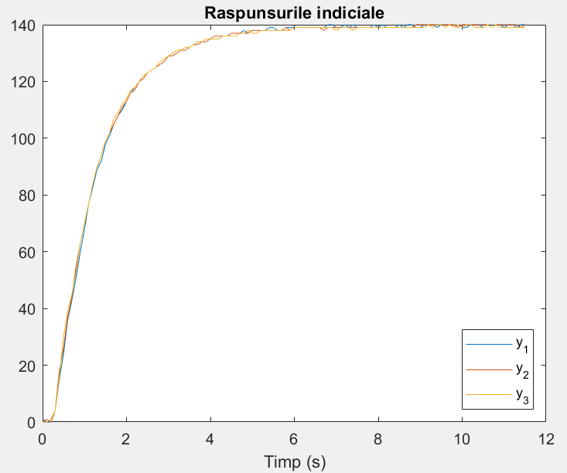
Cele 3 seturi de date au fost colectate, iar amorsarea a fost decupată.

Prelucrare si filtrare date
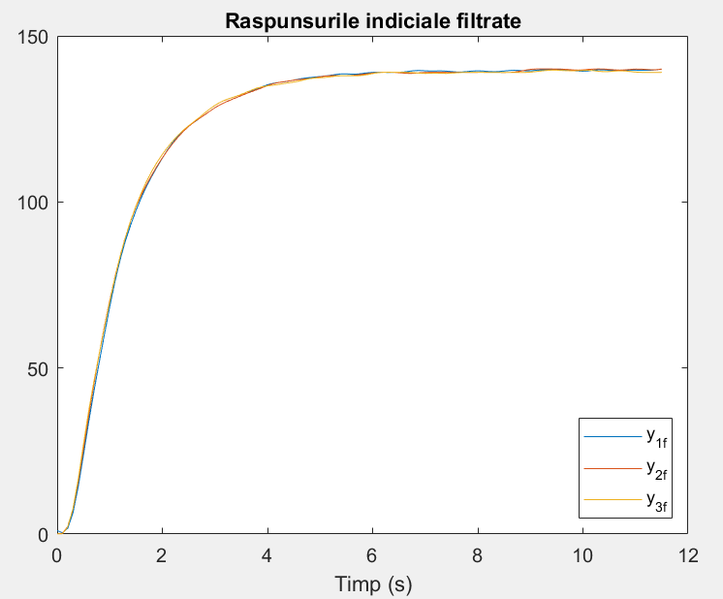
Pentru a elimina zgomotul de frecvență înaltă am filtrat cele 3 seturi de date folosind un filtru Butterworth low pass de ordin 2 si frecvență de tăiere normalizată 0.3. Pentru a nu introduce întârzieri in semnalul filtrat am folosit funcția filtfilt care realizează filtrarea in ambele direcții.
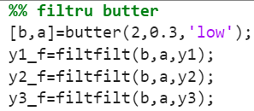

Fuziunea datelor
Deoarece exista variații in condițiile experimentelor, după filtrare realizăm o mediere a acestora, iar apoi pe baza amplificării și a timpului tranzitoriu estimăm funcția de transfer de ordinul 1:
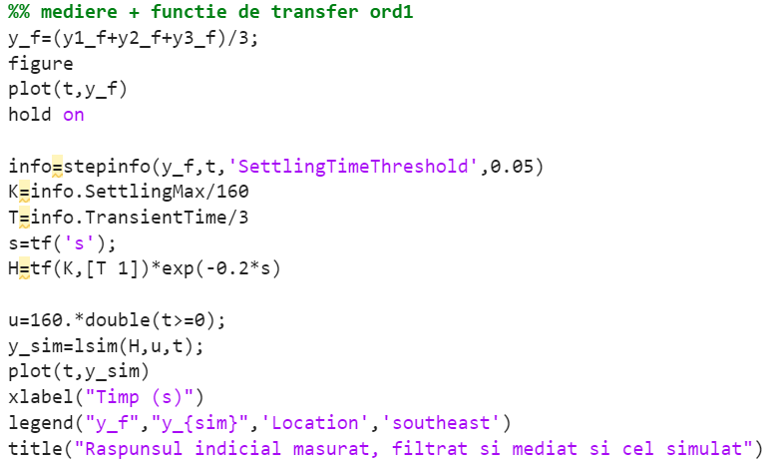

Identificare funcției de transfer
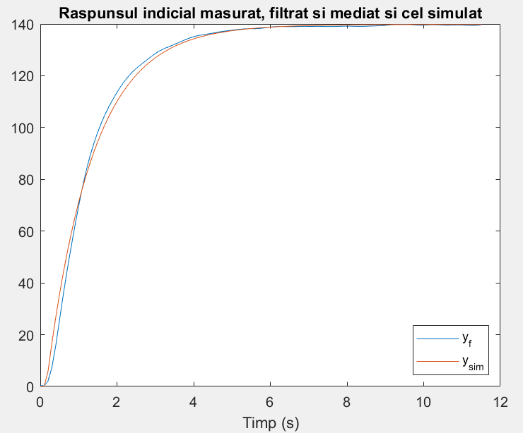
$$H_{P}=\frac{0.8739}{1.1195⋅s+1}⋅e^{-0.2⋅s}$$

Partea 2

Impunere criterii de performanță
$$t_{t}≤3.2s$$
$$σ=0$$

Calcul PID
$$PID: K_{r}\left(1+\frac{1}{T_{i}⋅s}+T_{d}⋅s\right)$$
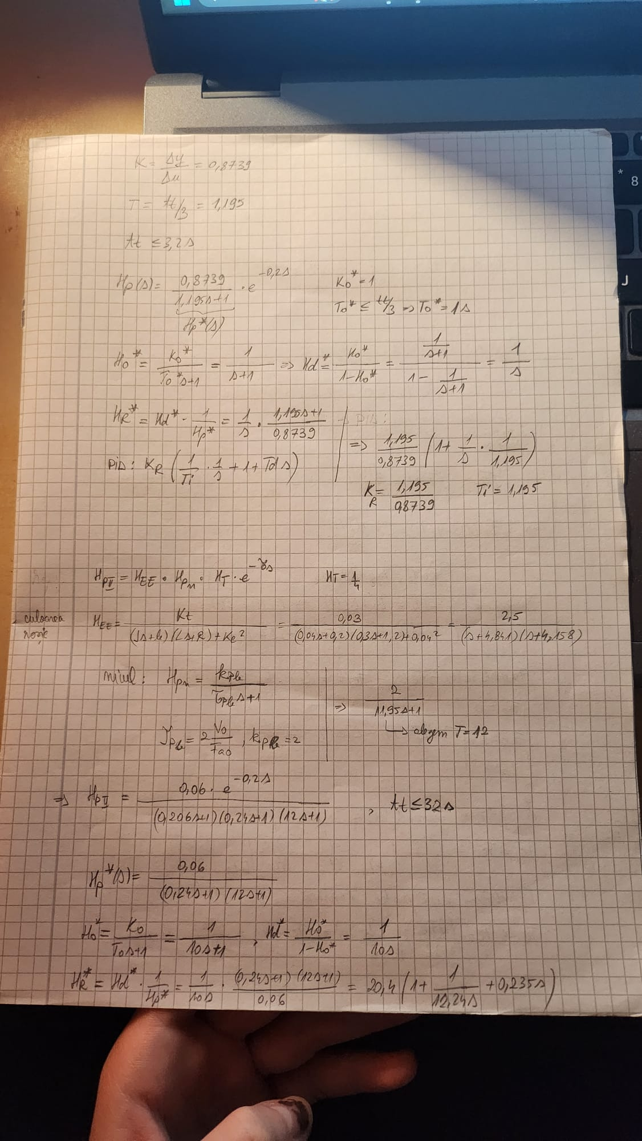
Deoarece procesul are intarziere, am folosit predictorul Smith pentru a o “elimina”, iar apoi am aplicat metoda poli-zerouri. Regulatorul obtinut este de tip PI:
$$PI : \frac{1.195}{0.8739}\left(1+\frac{1}{1.195⋅s}\right)$$
$$K_{R}=\frac{1.195}{0.8739}$$
$T_{i}=1.195$

Simulare PID
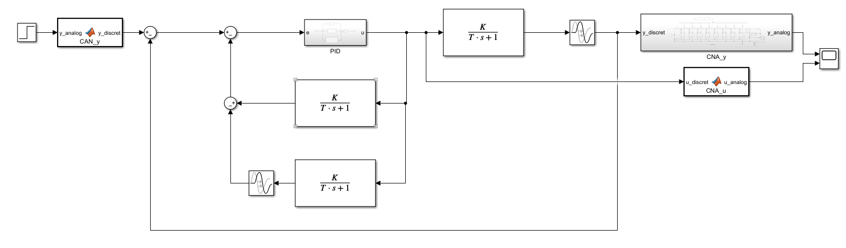 Schema SRA include structura predictorului Smith impreuna cu PID-ul, alaturi de procesul cu delay in bucla de feedback. Pentru referinta avem un CAN care face trecerea de la marimea fizica (analog) la cea discretizata, iar pentru iesire (senzor: 0.5-15 L/min) si comanda (pompa: 0-22.5 L/min) avem doua CNA-uri care fac conversia inversa, unul realizat software, iar celalalt folosind circuite electronice (care foloseste o structura R-2R, 2 amplificatoare buffer si un amplificator sumator (medie) pentru a adauga un offset (calculat folosind un divizor de tensiune) si pentru a scala rezultatul:
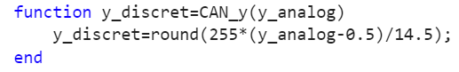
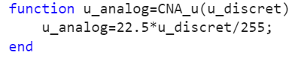
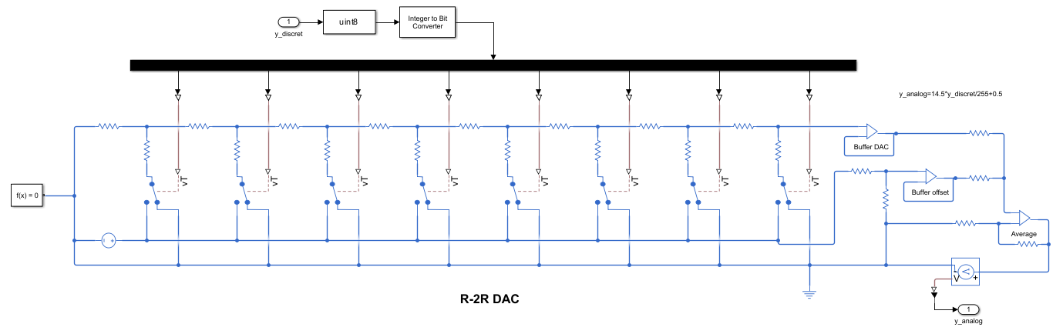
Rezultatele simularii sunt conform asteptarilor, fiind urmarita referinta de 8.46 L/min (140) cu un timp tranzitoriu sub 3.2s (suprareglajul este din cauza step size-ului solverului):
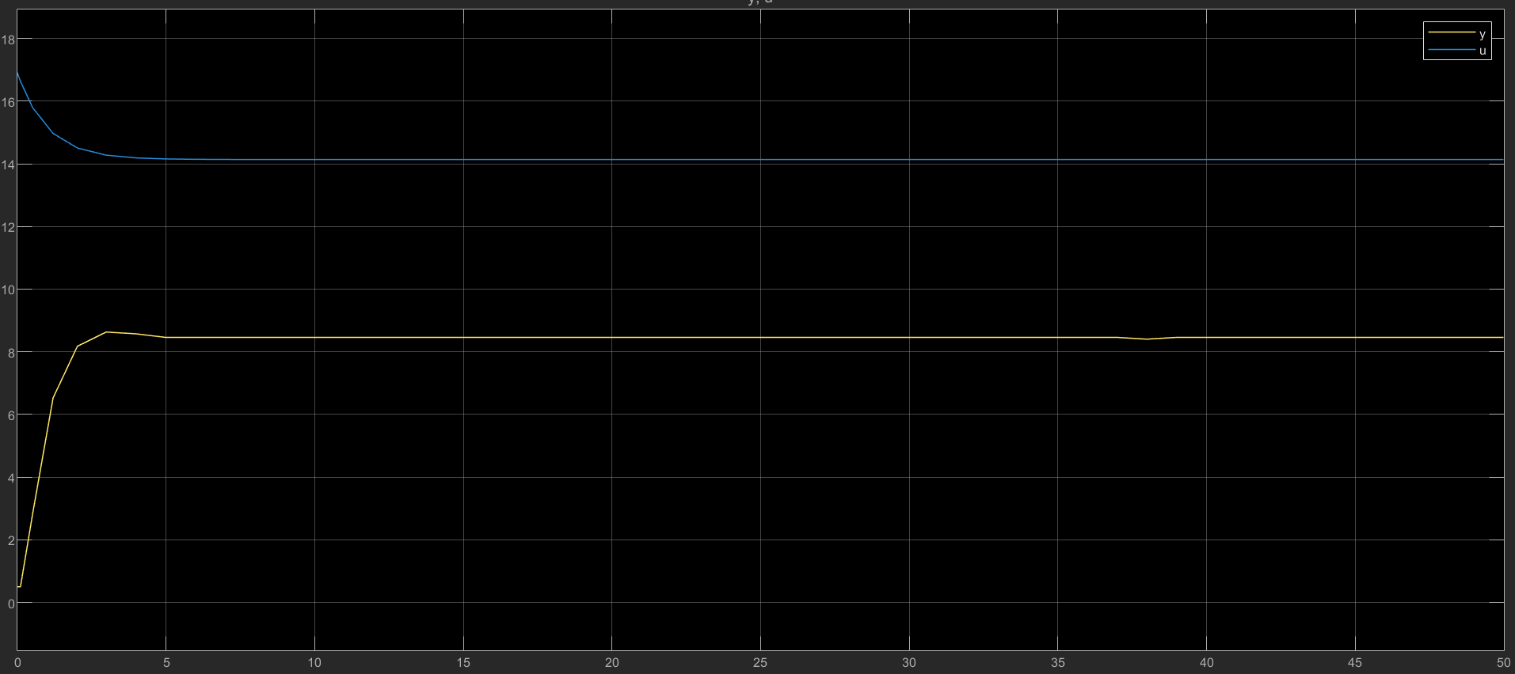

Testare PID
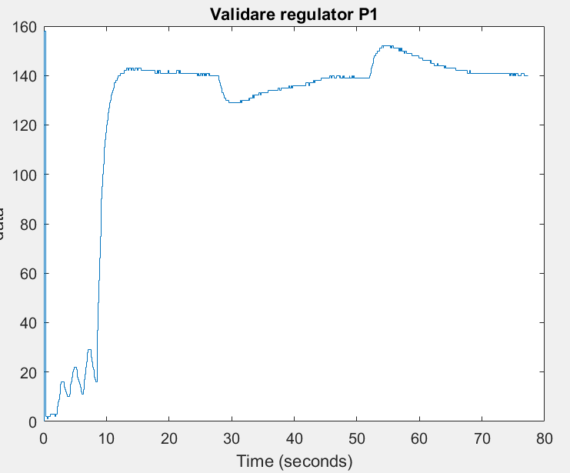
Ignorand partea de amorsare, regulatorul respecta performantele si este robust la perturbatii, ajungand de fiecare data inapoi la eroare stationara 0.

Asigurare robustețe
Analizand functia de sensibilitate perturbatie-iesire, aceasta are o norma infinit de 1.21dB (<6dB) si deci o norma de robustete (0.87) >0.5, ceea ce indica ca sistemul e foarte robust.
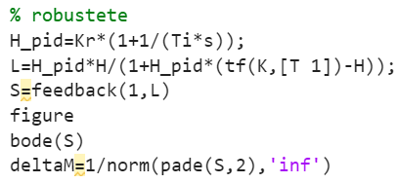
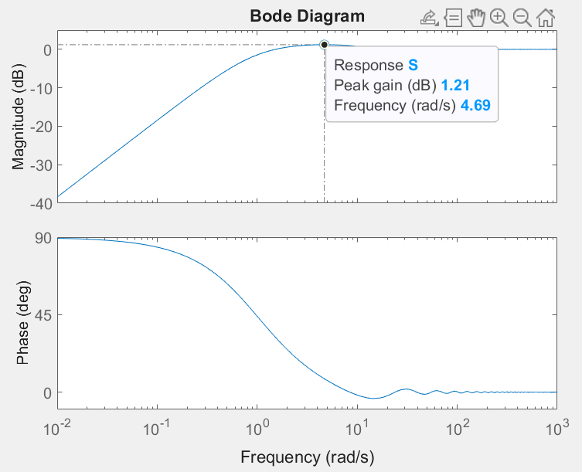
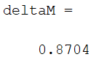

Partea 3

Modelare analitică pentru debit
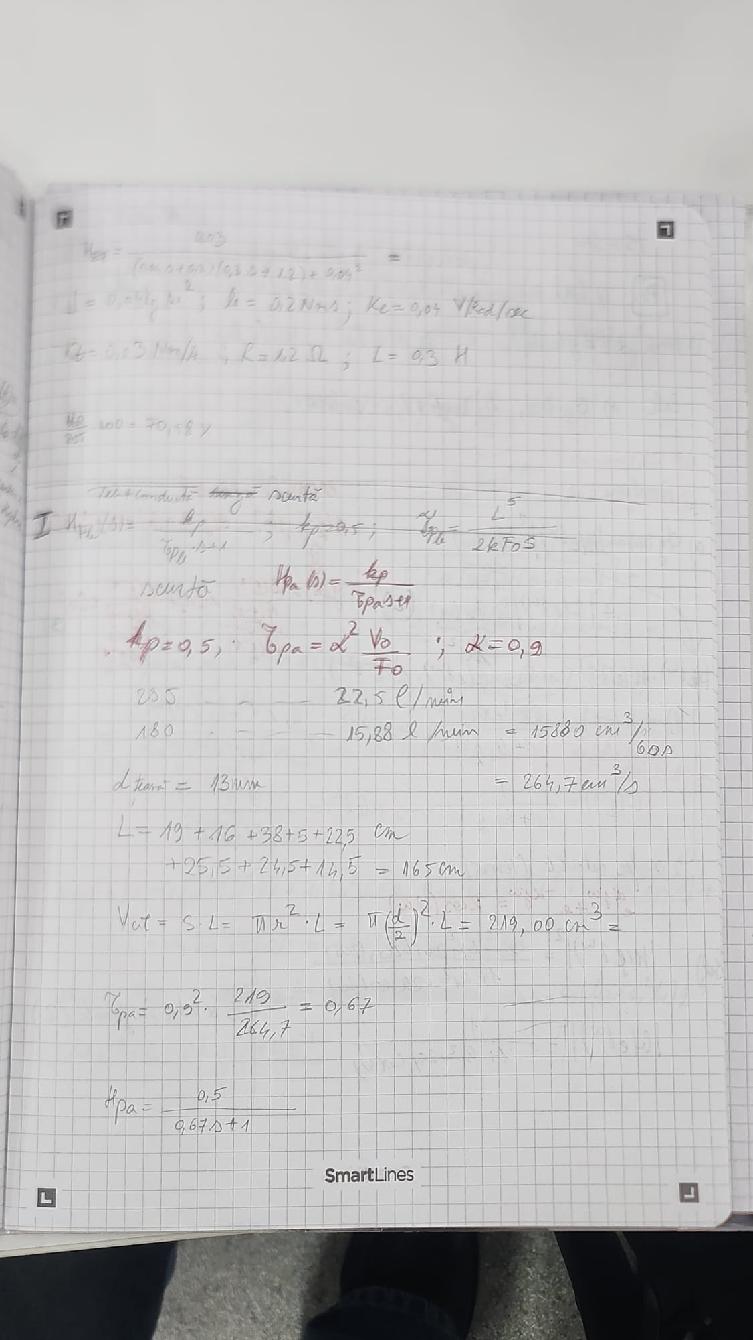

Proiectare și modelare proces II (nivel)
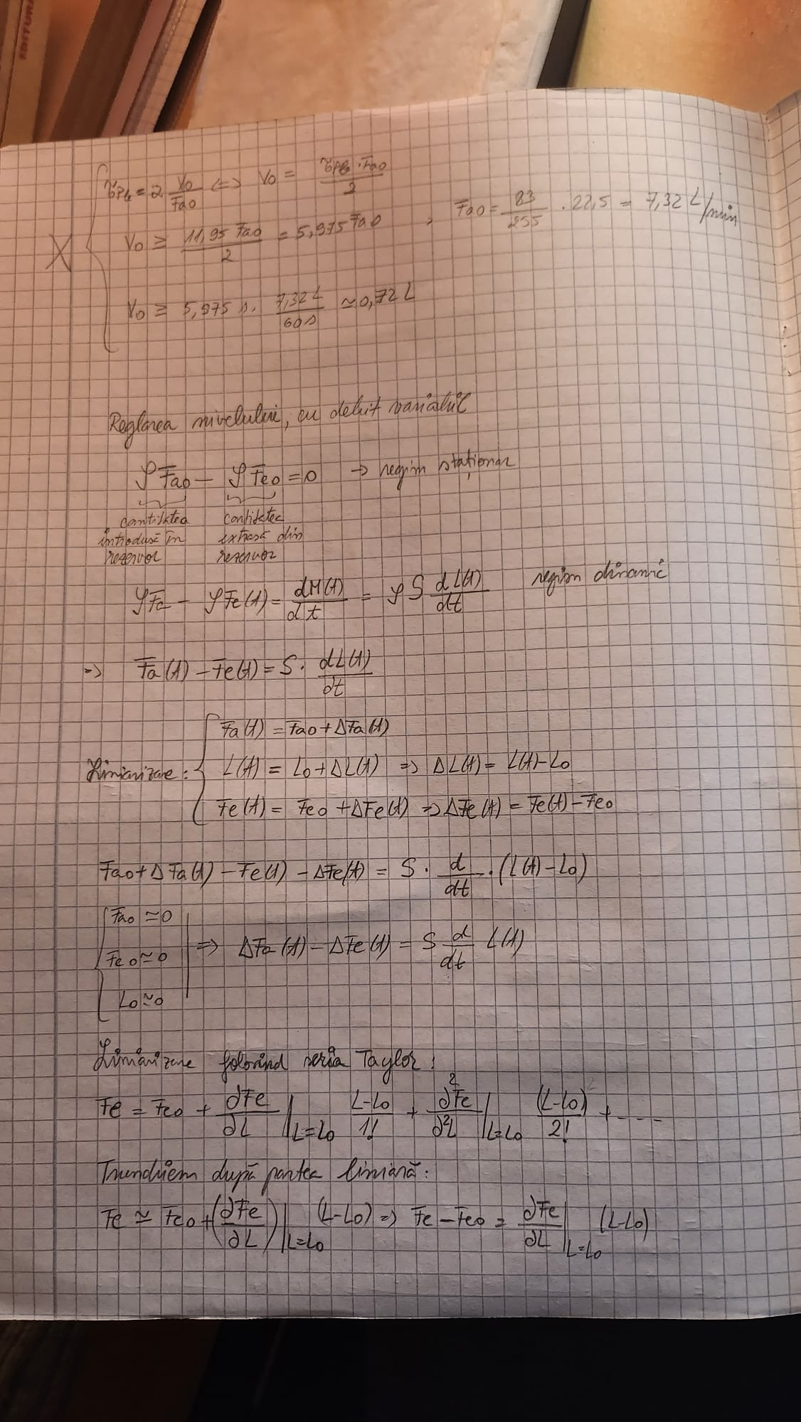
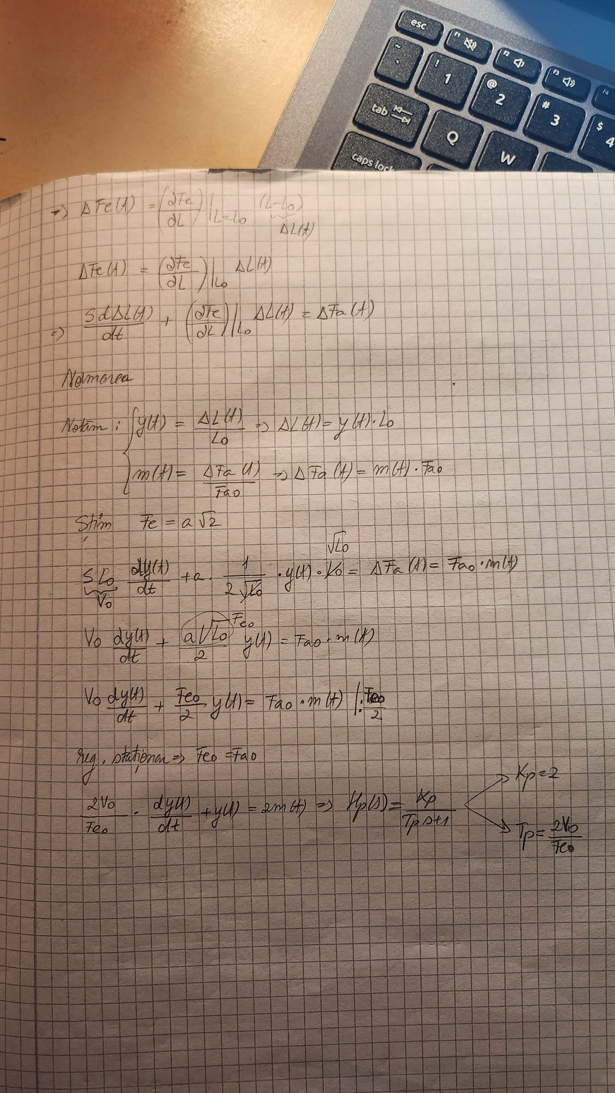

Am ales constanta de timp pentru functia de transfer a nivelului de 10 ori mai mare (fiind folosita pentru bucla exterioara, mai lenta).
$$H_{PII}=H_{EE}⋅H_{Pn}⋅H_{T}⋅e^{-τ⋅s}$$
$$H_{T}=\frac{1}{4}$$
$$H_{Pn}=\frac{2}{12⋅s+1}$$
$$H_{EE}=\frac{K_{t}}{\left(J⋅s+b\right)⋅\left(L⋅s+R\right)+K_{e}^{2}}=\frac{2.5}{\left(s+4.841\right)⋅\left(s+4.158\right)}$$
$$H_{PII}=\frac{0.06 }{\left(0.206⋅s+1\right)⋅\left(0.24⋅s+1\right)⋅\left(12⋅s+1\right)}⋅e^{-0.2⋅s}$$
Avand constanta de timp, daca stabilim un debit nominal $F_{a0}$ de 5.21 L/min (83) corespunzator referintei noastre pentru nivel, putem afla care este volumul nominal $V_{0}$(0.51 L). Astfel, vom alege un vas care sa aiba in jur de 1L:
https://www.nevertebrate.ro/acvaterariu-plastic-ocean-free-2l-18x11x14cm-sweet-pet-home-1--17663?_gl=1*vpvlf3*_up*MQ..*_ga*NTA2NTEwOTguMTc2ODk2MTg5NQ..*_ga_YY92RT2ZQD*czE3Njg5NjE4OTQkbzEkZzEkdDE3Njg5NjE4OTckajU3JGwwJGgxNDM5NzEwODY3

Partea 4

PID Proces II
$$t_{t}≤32s$$
$PID: 20.4\left(1+\frac{1}{12.24⋅s}+0.235⋅s\right)$
PID-ul a fost obtinut asemanator ca la primul proces, doar ca in acest caz modelul a trebuit simplificat din cauza gradului ridicat prin eliminarea unui pol rapid.
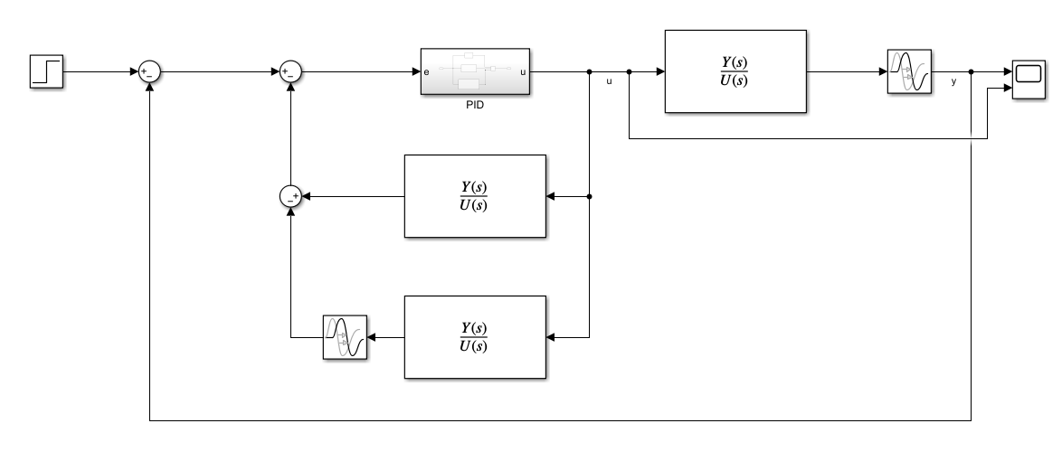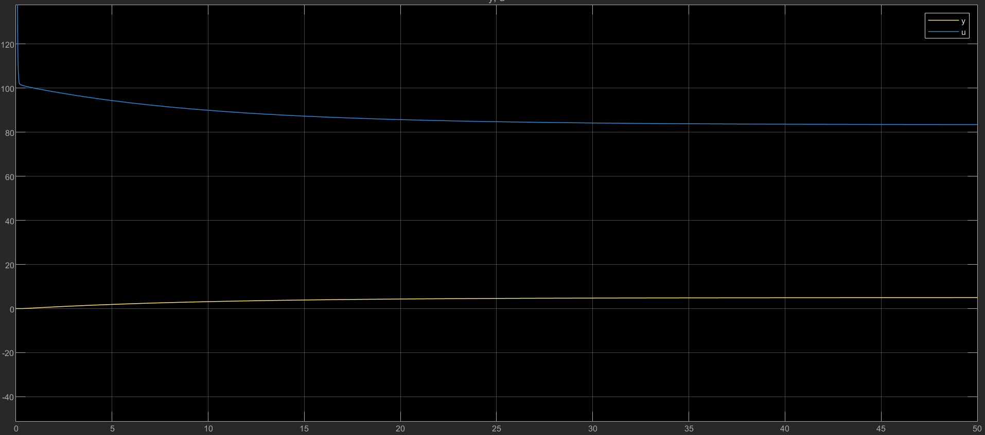 Cerintele impuse sunt respectate.

Cascadă
SRA bucla exterioara:
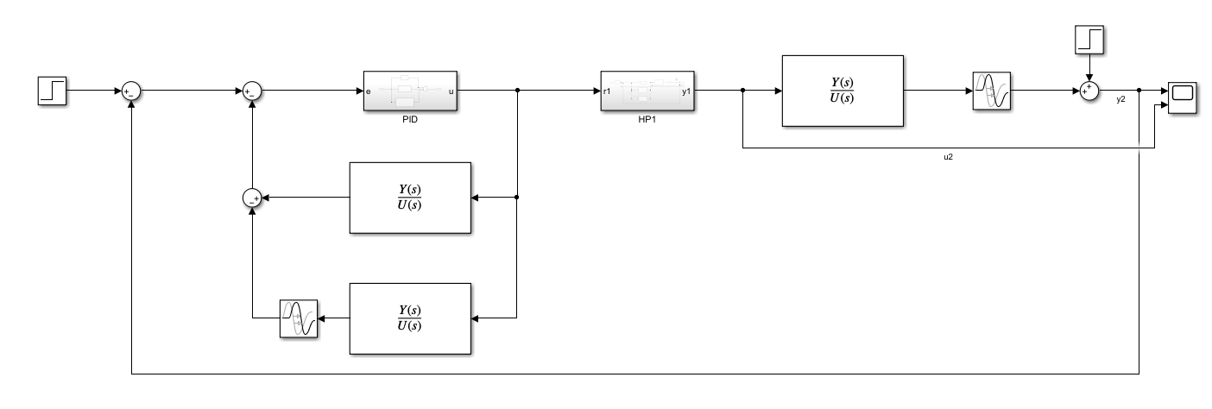
SRA bucla interioara:
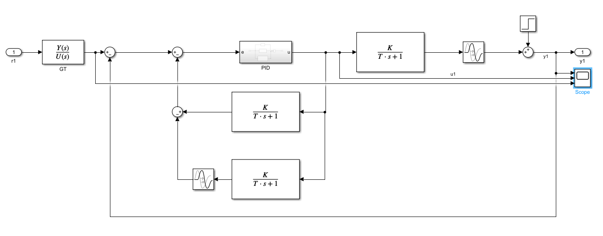
In simulare nu suntem limitati, dar pentru a testa bucla interioara pe instalatie comanda nu trebui sa aiba spike-uri abrupte si care sa iasa din limite asa cum se intampla la pornirea treptei, solutia fiind sa adaugam un generator de traiectorie rapid,dar care ca faca trecerea catre referinta mai smooth:
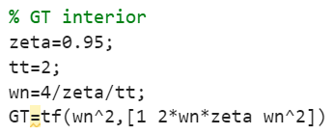
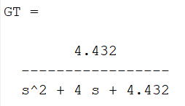
Simulare-bucla interioara:
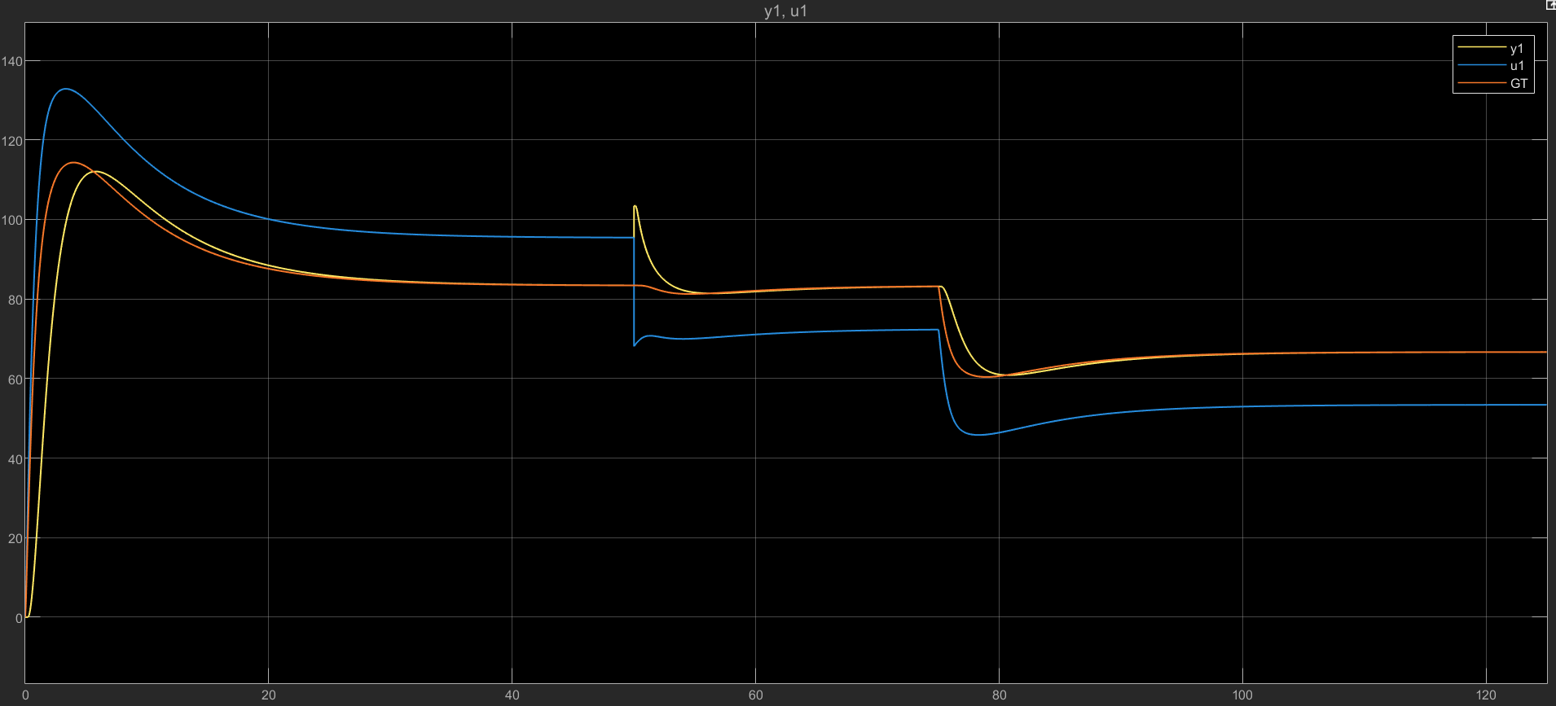
Simulare-bucla exterioara:
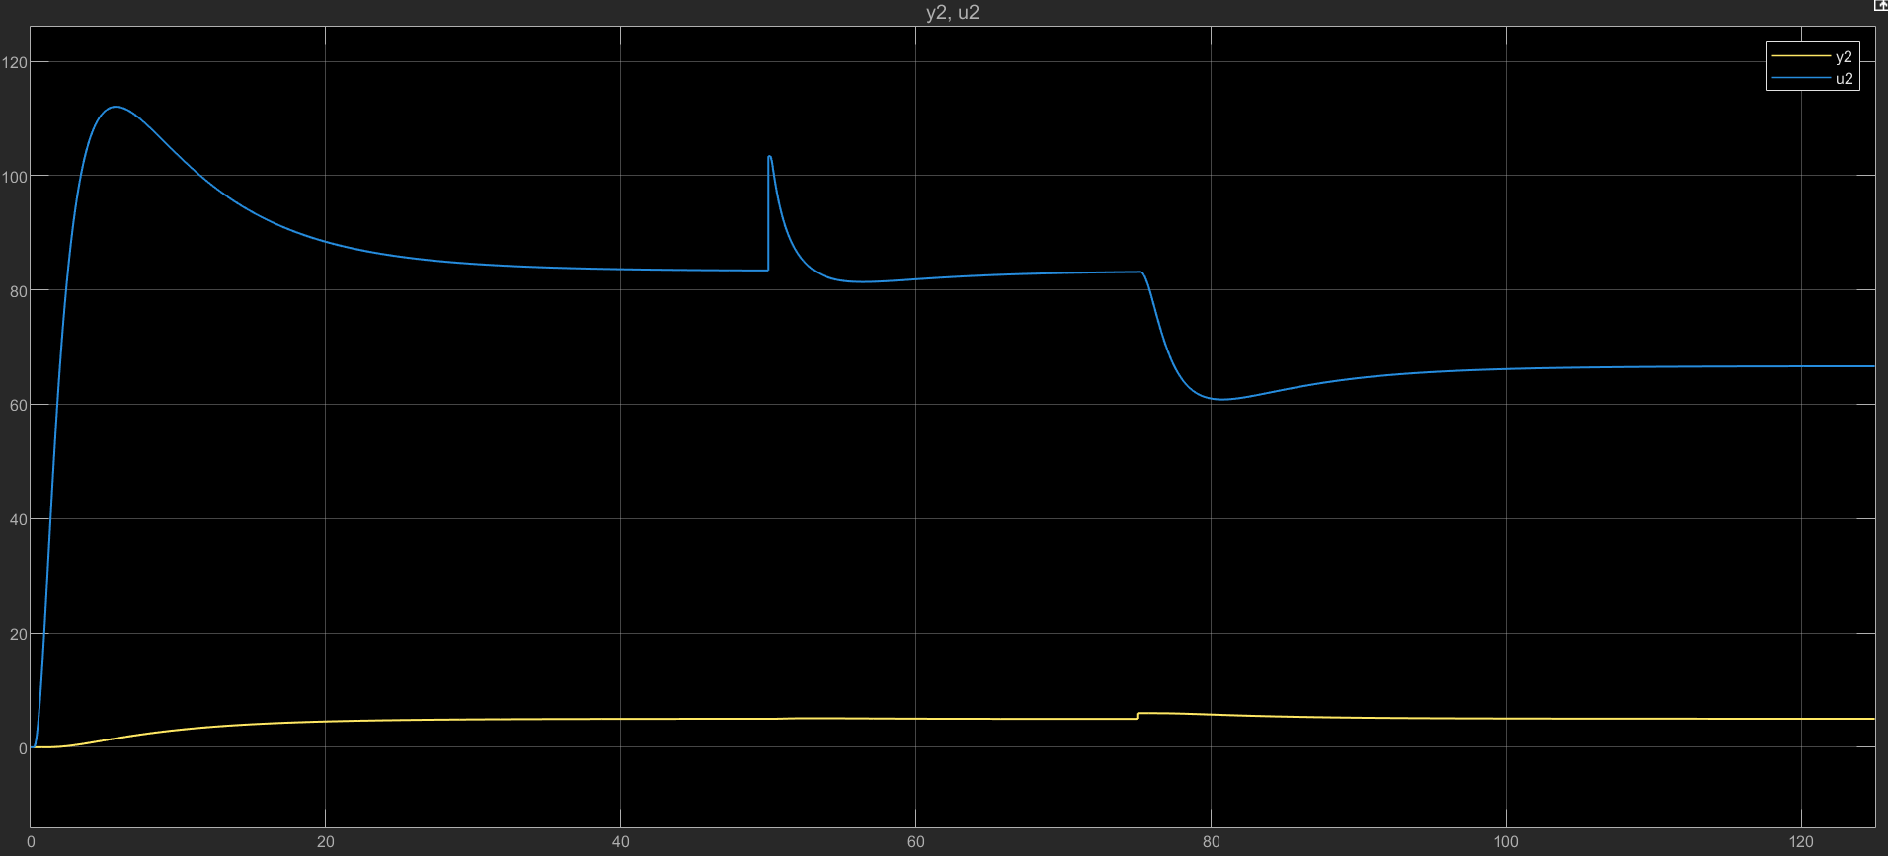
Rezultatele sunt corespunzatoare si putem observa cum perturbatiile aplicate buclei interioare sunt absorbite de aceasta si de abia se disting in bucla exterioara, dar se pot observa in schimbarea comenzii (care devine referinta buclei interioare).

Testare Cascadă
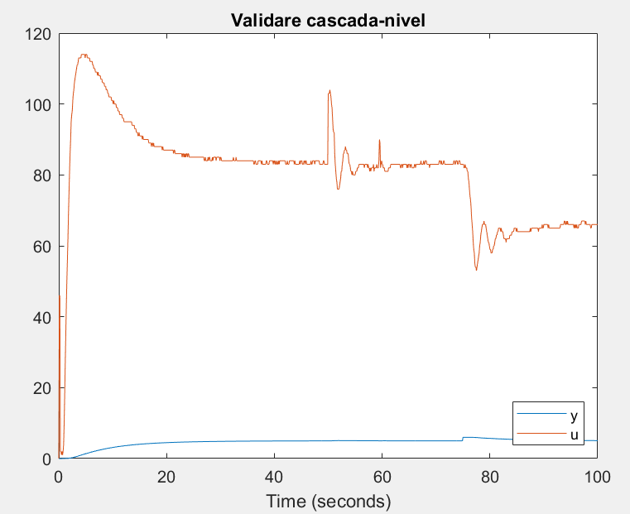
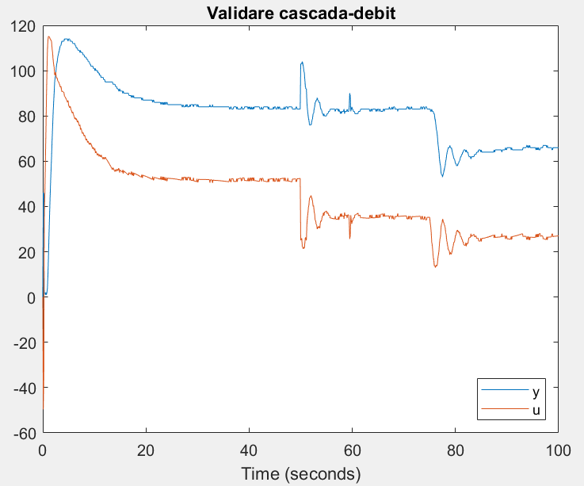
Pe instalatie (doar bucla interioara) se poate observa acelasi comportament.

